МБОУ «Гимназия №1»
Ковылкинского муниципального района

Проектно-исследовательская работа
"По святым местам города Ковылкино"

Выполнила ученица 9В класса.
Вельмякина Валерия
Руководитель –
Бордачева Любовь Кузьминична,
учитель географии.

2022 год

Путь к возрождению России и Мордовии лежит через нравственное обновление всех входящих в нее народов, выросших в колыбели российской культуры и под сенью российской государственности.
Архиепископ Саранский и Мордовский Варсонофий

Введение
Историческое прошлое – бесценное достояние народа. И народ, особенно молодёжь, вступая в жизнь, вправе знать прошлое своей Родины, своего родного края. И это не дань моде. В знании своей истории, в бережном отношении к прошлому – необходимое условие духовного оздоровления народа, важная предпосылка возрождения могущества России, к чему мы все так стремимся. В значительной степени подобный интерес проявляется к историческому прошлому своего родного края. «Чувство Родины нужно заботливо взращивать, прививать духовную оседлость. Если не будет корней в родной местности, в родной стране – будет много людей, похожих на иссушенное растение перекати-поле», – писал академик Д.С. Лихачев.
Древние люди говорили, что для абсолютного счастья человеку необходимо славное Отечество. В нашем современном мире эти слова по-прежнему актуальны. Мы солидарны с теми, кто утверждает, что воспитание человека, испытывающего гордость за свою страну, готового «Отчизне посвящать души прекрасные порывы», начинается с углублённого познания своей малой Родины, её святых мест. Чем гордиться, если не знаешь свои корни, историю родного города, страны, если лишён памяти о своём наследии?
Особая роль в истории России, в становлении и развитии её духовности и культуры принадлежит православию. Это признает и Федеральный закон РФ «О свободе совести и о религиозных объединениях». Церковь и государство в единстве дополняли друг друга в воспитании благочестивого и образованного христианина, добропорядочного семьянина, трудолюбивого и патриотичного гражданина.
Вся отечественная культура зиждется на духовной основе. Патриотические чувства начинаются с уважения к святыням. Очень точно заметил философ Иван Ильин: без святынь «Россия подобна раме без картины, колыбели без младенца». Православные ценности всегда составляли духовное ядро русского человека. Кремль с его златоглавыми куполами - это тот образ столицы, который защищали от немецких захватчиков наши воины. Отправляясь в военный поход, наши князья и цари просили у честных старцев благословления, усердно молились о победе, брали с собой кресты, иконы и хоругви, давали обет Богу о строительстве церквей и монастырей в благодарность за дарованную Богом победу. «За веру, Царя и Отечество» - эти слова наполняли мужеством и отвагой солдатские сердца.
Объект данного исследования – святыни и памятные места, православные храмы г. Ковылкино.
Предмет исследования - является изучение исторической судьбы церквей г. Ковылкино, их архитектурных особенностей, культурно-исторической ценности.
Цель исследования – получение исторических сведений о прошлом и настоящем церквей, определение их роли в жизни людей.
Задачи:
- изучить архивные материалы, публикации, рассказывающие об истории церквей;
- выявить и оценить произошедшие изменения;
- пробудить интерес детей к изучению истории храмов и монастырей;
- развить навыки исследовательской работы в области православной культуры.
Методы исследовательской работы:
- изучение источников исследования: фотографий, документов, архивных материалов, газетных материалов;
- ознакомление с литературой, содержащей рекомендации по сбору краеведческого материала;
- поиск очевидцев событий с целью сбора интересующих данных; запись рассказов и воспоминаний;
- установление связей с работниками библиотек, музеев, Православного центра, настоятелями храмов с целью получения консультаций, уточнения сведений, проверки достоверности фактов;
- фотосъемка объектов исследования.
Результаты, полученные в ходе исследования, имеют большую значимость. Проводя краеведческие изыскания, мы лучше стали понимать историю своей малой родины.

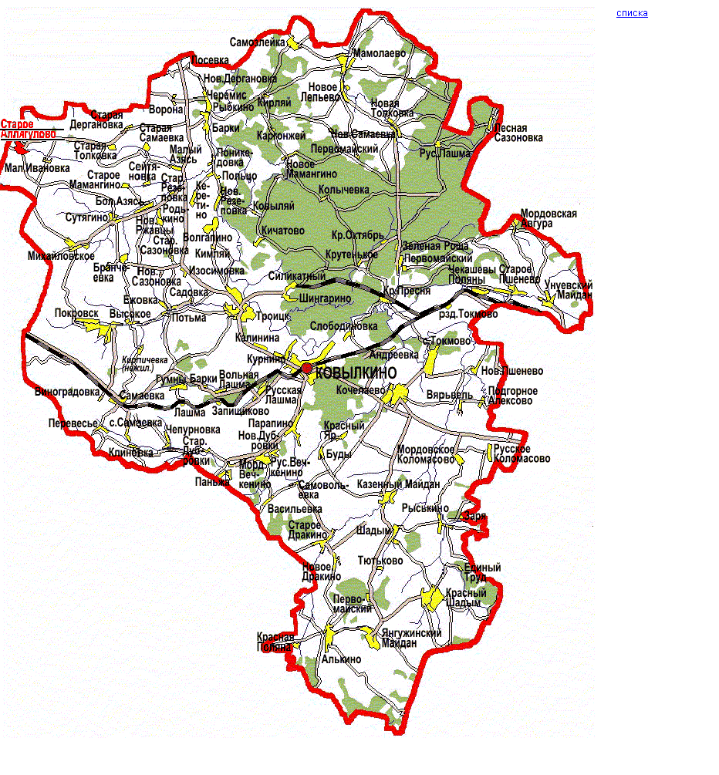

Основная часть
Храм Божий на горе мелькнул,
И детски-чистым звуком веры
Внезапно на душу пахнул.
Нет отрицанья, нет
сомненья,
И шепчет голос неземной:
«Лови минуту умиленья,
Войди с открытой головой».
Н. А. Некрасов

Первым делом на карте Ковылкинского района мы отметили места, в которых есть действующие и строящиеся храмы по имеющейся из Интернета информации. Северная, западная, центральная и южная части района как будто надели венец, вселяющий робкую надежду на то, что национальные православные святыни оградят эти села от бед, несчастий и безверия.
С грустью и некоторой долей вины мы нанесли на карту места расположения трех церквей, разрушенных в годы мракобесия и не подлежащих восстановлению. Немного о некоторых из них...

История
Старейшее поселение на месте нынешнего города - Воскресенская Лашма. Название «лашма» — мордовское, в переводе на русский язык означает «лощина», «долина». Основанный мордвой в 1237 году во время нашествия монголо-татар, населенный пункт становится частью образованного Батыем государства «Золотая орда».
Потом деревня запустела, а «поросшие» и «покидные» лашминские земли были отданы в 1703 году татарскому князю И М. Кашаеву, перешедшему на службу к русскому государю. Село состояло из 25 домов. В том же 1703 году в Синодальном казенном приказе производилось дело о построении в селе новой церкви. С появлением храма село именуется Воскресенская Лашма. В начале ХIХ столетия Воскресенская Лашма перешла во владение русских помещиков Араповых. Они были известными людьми в России. Последний наследник Воскресенской Лашмы — генерал-лейтенант Иван Андреевич Арапов. Был женат на дочери бывшей жены А.С.Пушкина Натальи Гончаровой — А.П.Ланской.
С именем И.А Арапова связано строительство первых промышленных предприятий города — мельницы, спиртозавода и железной дороги Рязань-Казань. В 1892 году по краю Воскресенской Лашмы были уложены рельсы. Появился железнодорожный вокзал. Следом — оборотное депо, первые жилые дома для служащих станции. Поселок стал быстро расти. Строительство станции сделало Воскресенскую Лашму важным транспортным центром.
Первый храм, деревянный, освященный в честь Воскресения Господня, был возведен помещиком Гавриилом Бектемировичем Кашаевым, татарским мурзой-князем, принявшим в 1703 году православие и давшим в честь этого события обещание поставить храм в своей деревне Лашма. В 1704 году церковь уже была готова и освящена. Тогда же помещик выделил в пользу храма 10 четей пашни и сенных покосов, а затем еще нарезал землю в пользу священника. Первым священником в Лашме был Афанасий Лазарев. Воскресенский храм просуществовал с переделками до конца XVIII века.
Вторая церковь, каменная, во имя святителя Николая, архиепископа Мирликийского (Никольская), с Крестовоздвиженским приделом, строилась Николаем Андреевичем Араповым в 1791-96 годах в стиле классицизма, об одной главе, с колокольней, увенчанной шпилем. Во второй половине XIX века помещики Араповы капитально отремонтировали храм и заказали новые росписи стен, исполненные московскими художниками в академическом стиле. В приход входили также деревни Червленая, Андреевка, Слободиновка, Запищиково, Курнино. После революции этот храм был уничтожен, как и почти все имение Араповых.
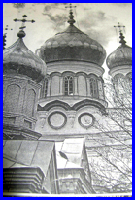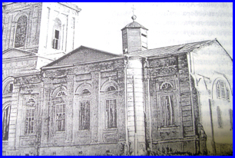
С 1704 года существовал в с. Лашма деревянный храм Воскресения Господня, собирая под свое крыло верующих шести ближайших деревень. В конце 18 века в честь святителя Николая, архиепископа Мирликийского, была открыта неописуемой красоты Никольская церковь. Сколько доброго совершилось под ее сводами за более чем 200-летнюю историю! Здесь звучали молитвы, которыми приветствовался пришедший в мир человек, и молитвы, готовящие покинувшего мир к встрече с Богом. Здесь совершалось святое таинство венчания, охранявшее родившуюся семью от ошибок.
После революции этот храм был разрушен, колокола сданы на переплавку, а кирпич использован на строительные нужды. Что удивительно, все это делалось во имя светлого будущего.
Не меньшее сожаление вызывает и потеря сельской церкви в селе Вольная Лашма. Высокая, деревянная, тянущаяся в небо своей декоративной главой в форме луковицы, она была видна из нескольких окружающих деревень. В престольный праздник 10 ноября (по новому стилю) и стар и млад собирала под свое крыло Богородица в церкви в.м. Параскевы. Это была одна из немногих церквей, в которых даже после закрытия в годы коллективизации долгое время в хорошем состоянии сохранялись фрески с библейскими сюжетами. А одну из икон до сих пор вспоминают старожилы села (в пору разрушения церкви от варварского использования им было лет по восемь - десять). На большой, во всю стену иконе был изображен Спас Нерукотворный. Смуглый лик, вытянутая бестелесная фигура и огромные глаза, наполненные, как им тогда казалось, угрозой. Сейчас они понимают, что это была не угроза, а боль за людей, не ведающих, что творят.
Ничто не вечно в мире. И деревянное чудо постепенно разрушалось, оседая под собственным весом. Сначала погнулась, а потом упала глава; в образовавшуюся дыру летел дождь и снег, оседая на ликах святых; осыпалась краска. Но даже сейчас, если присмотреться внимательно, можно увидеть последний отсвет погибших здесь святынь.
К сожалению, счет потерям на этом не закончился.
Но не все так грустно. В год празднования 1020-летия со времени крещения Руси, можно с уверенностью сказать, что отношение к православию изменилось. В людях стали побеждать те важнейшие духовные принципы, та нравственная основа, которую воспитывает религия - источник, утоляющий духовную жажду. В течение последних двух десятков лет идет активное восстановление храмов во многих селах нашей республики и района. Участие в этом принимают все, кому дорога их большая и малая Родина, кто ищет «свою дорогу в храм»
В первые годы существования Саранской епархии, в 1993 году, в городе началось строительство новой каменной церкви, законченной в 1995 году и освященной епископом (ныне митрополитом) Саранским и Мордовским Варсонофием в память преподобного Серафима Саровского чудотворца. Это был первый в епархии опыт храмоздательства, доказавший, что молодые приходы вполне способны на такое важное дело, как проектирование и возведение дома Божьего. Неподалеку от Серафимовской церкви располагается подворье Свято-Ольгинского монастыря с храмом в честь иконы Божией Матери «Умиление»; Построен еще один храм на территории бывшей усадьбы Араповых – каменный Михаило-Архангельский.
Храм Архангела Михаила стоит на хуторе Белинский г. Ковылкино. Он построен рядом с местом разрушенного Никольского храма и находившимися недалеко от этого места знаменитыми конюшнями помещика Арапова.
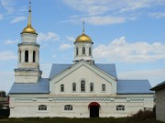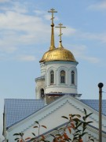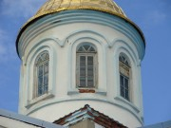
Храм строился три года на пожертвования прихожан. Конечно, большую помощь в строительстве оказали местные власти. Возглавлял строительство храма прораб О. Макасовский.
Форма зданий говорит о том, что в проекте чувствовалось византийское влияние. Светло-голубая церковь как бы парит, сливаясь с небом и бегущими по нему облаками. Скат крыши и верхнюю часть круглого барабана украшает кирпичный орнамент. Церковь венчают два золотых купола; их форма говорит о том, что в проекте использованы черты первых древнерусских храмов. Действовать храм Архангела Михаила начал с 2005 года. Приход в храме небольшой, первоначально он был рассчитан на прихожан хутора Белинский, но сейчас его посещают и жители отдаленных улиц.
В храм Архангела Михаила возвращены исторические иконы - « Христа Спасителя», « Божьей Матери с младенцем» и «Великомученицы Варвары».
В настоящее время храм работает, в него идут люди со своими печалями, горестями, получая здесь душевное вдохновение.
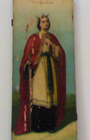
Еще одна достопримечательность нашего города - церковь «Умиление Божьей Матери» при монастырском подворье от Свято-Ольгинского монастыря г.Ковылкино.

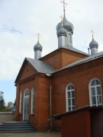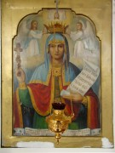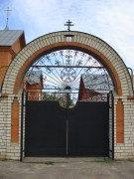

Здание построено на месте молельного дома в начале 21 века и своим внешним видом вызывает восхищение и радость. Что еще может чувствовать человек, видя эту красоту! Большая, из красного кирпича, цвет которого становится особенно ярким после дождя, церковь венчается двумя группами куполов, серебром отливающих на солнце: пятиглавием и одним на колокольне, отдельно вознесшимся в небеса. Звук колокола в раннее утро разносится во все стороны города, отражается от многоэтажек и возвращается усиленный многократно. Истинно, умиление!
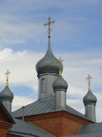 - 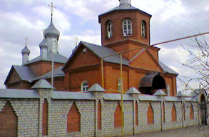
Умиляет и оформление входа - крыша в виде части купола, прикрывающая икону. Так и кажется: люди подумали о защите ее покровительницы от плохой погоды, а она - о защите их от всех бед.
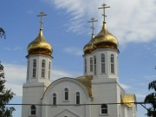
Храм преп. Серафима Саровского - главный храм нашего города. Он строился 5 лет в 90-х годах по проекту времен Петра Первого на средства прихожан, церкви и меценатов.
Высокое здание из красного кирпича зрительно как бы увеличивается стенами, оформленными в виде вертикальных арок. Традиционные для таких храмов окна своим расположением повторяют арочный вход. Недавно собранные золотые купола в любую погоду греют души тем, кто видит их.
Храм отреставрировали внутри. К церкви добавится новое строение - колокольня. Внутреннее убранство храма вызывает благоговение и трепет. Это, действительно, место, где душа мирская найдет понимание, помощь и прощение.
Все это время строительством храма, его оснащением занимался настоятель храма отец Олег. А его искренние, взволнованные проповеди собирают около него всех, кто хочет услышать объяснение происходящему через толкование библейских сюжетов, слово Божие.
В церкви со среды по воскресенье проходят службы. Раз в год на
престольный праздник приезжает Владыка и проводит особое Архирейское служение. В храме снова собираются открыть Воскресную школу.

И, напоследок, хотелось бы рассказать про храм Рождества Христова
Эта Церковь в селе Троицк начинает свою историю в 18 веке. Это памятник архитектуры. В ее строительстве принимали участи прихожане окружающих сел. Проект храма очень интересен. Дело в том, что в России никогда не забывали, что первые русские храмы «пришли» к нам из Византии. И в 18 веке стали строить храмы, напоминающие византийские. Такова и эта церковь: прямоугольной формы здание венчает один огромный в форме шлема богатыря купол с крестом. Здание выглядит монументально, основательно. Много народа собирается здесь на престольный праздник, когда служба особенно торжественна и нарядна.
При церкви есть колокола. В доброе время их перезвон вещал о начале или окончании службы, иногда гудел тревожным набатом, когда Троицку грозил пожар. Сейчас звук колоколов для прихожан - это звук благодати.
Заключение
У каждого человека есть свои ценности. Для некоторых – это драгоценные металлы, для меня – нечто иное. Завершая исследование, можно сказать что это именно: духовное наследие, православные ценности.
В ходе исследования авторы пришли к следующим выводам:
1) История наших храмов, обителей – это история родного края. А знание истории малой родины помогает лучше понять историю своей страны, крепче любить родную землю.
По-особому становятся дороги те места, которые связаны со святынями, где происходили события, повлиявшие на дальнейшую жизнь города, твоих предков. Никогда уж не предашь эти заповедные для души уголки родного края, не нанесёшь вреда, не поднимется рука их уничтожить.
2) История убедительно свидетельствует - монастыри на Руси имеют огромное значение, выполняя духовные, культурно-просветительные, хозяйственные функции. Монастыри Мордовского края являлись центрами христианского просвещения, светочем православной культуры среди населения. Они и по сей день учат людей: духовный мир человека - хранилище нетленных сокровищ, перед которыми все богатства и царства мира - ничто.
3) Церковь - духовный щит общества. Она всегда имела миротворческую, объединительную миссию и является источником культурного, образовательного роста России.
Знакомясь с историческими фактами из жизни основателей обителей, подвижников благочестия, тех, кто большим трудом восстанавливал порушенные храмы, научишься понимать связь времён, преемственность поколений, ощущать причастность к историческим событиям.
...Конечно, мы не смогли пока рассказать обо всех храмах нашего района, о христианском наследии нашего края. Однако мы увидели, что народ возвращается к вере, хочет иметь в своем селе маленькую деревянную церковь или большой нарядный храм, построенный по старинным проектам. Главное, чтобы туда шли люди со своей бедой и радостью, вопросами и проблемами.
Хочется сказать слова глубокой благодарности всем, кто поделился с нами рассказами об истории некоторых храмов: это отец Олег, отец Алексей, отец Виктор, работники городского краеведческого музея, прихожане храмов.
А мы, ученики МБОУ «Гимназии№1» продолжим разработку нашего проекта, в которую будут входить экскурсии по святым местам нашего района, сбор материала о существующих в них храмах, встречи со старожилами.
Так мы будем приближаться к великой православной культуре, ее богатейшему прошлому и не менее богатому настоящему.

